פתרון תרגיל 11.1-2 :
המחסנית הראשונה תתחיל מהמקום הראשון כלפי הסוף והשנייה מהמקום האחרון כלפי האמצע,
top_left משמש אינקס האיבר האחרון שהוכנס למחסנית השמאלית וההנחה היא שמאותחל באפסbottom_right משמש אינקס האיבר האחרון שהוכנס למחסנית הימנית וההנחה היא שמאותחל בגודל המערך ועוד 1, אם הם צמודים אזי המערך כולו מלא.
StackFull (A)
if (top_left[A] = bottom_right[A]-1)
return true
else
return false

LeftStackEmpty (A)
if (top_left[A]=0)
return true
else
return false

RightStackEmpty (A)
if (bottom_right[A]=length[A]+1)
return true
else
return false

PushLeftStack (A, x)
if (StackFull(A) = true)
error ”overflow”
else
top_left [A]←top_left[A]+1
A [top_left [A]]←x

PushRightStack (A, x)
if (StackFull(A) = true)
error ”overflow”
else
bottom_right [A]← bottom_right [A]-1
A [bottom_right [A]]←x

PopLeftStack (A)
if (LeftStackEmpty(A) = true)
error ”underflow”
else
top_left [A]←top_left[A]-1
return A [top_left [A]+1]

PopRightStack (A)
if (RightStackEmpty(A) = true)
error ”underflow”
else
bottom_right [A]← bottom_right [A]+1
return A [bottom_right [A]-1]
פתרון תרגיל 11.1-4:
Enqueue (Q, x)
if (head[Q]=tail[Q]+1)
error “overflow”
else
Q[tail[Q]] ←x
if (tail[Q] = length[Q])
tail[Q]←1
else
tail[Q]← tail[Q]+1

Dequeue (Q)
if (heap[Q]=tail[Q])
error “underflow”
else
x←Q[head[Q]]
if (head[Q]=length[Q] )
head[Q]←1
else
head[Q]← head[Q]+1

פתרון תרגיל 11.1-5 :
השגרות Enqueue, Dequeue יישארו כמו שהן, ובנוסף אליהן נוסיף שתי שגרות :

EnqueueHead (Q, x)
if(head[Q]=tail[Q]+1)
return “underflow”
if(head[Q]=1)
head[Q]←length[Q]
else
head[Q]←head[Q]-1
Q[head[Q]]←x

DequeueHead (Q, x)
if(head[Q]=tail[Q])
return “underflow”
if(tail[Q]=1)
tail [Q]←length[Q]
else
tail [Q]← tail [Q]-1
return x

פתרון תרגיל 11.1-6:
מימוש התור ע"י שתי מחסניות שגודל כל אחת מהן כגודל התור המבוקש,
Enqueue (S1, S2, x)
Push(S1)
זמן הריצה של פעולת Enqueue הוא O(1).
Dequeue (S1, S2)
if (StackEmpty(S2) = true)
if(StackEmpty(S1) = true)
error “underflow”
else
while (StackEmpty(S1) = flase)
x←Pop(S1)
Push(S2,x)
return Pop(S2)
זמן הריצה של פעולת Dequeue הוא O(n).

פתרון נוסף לאותה השאלה :
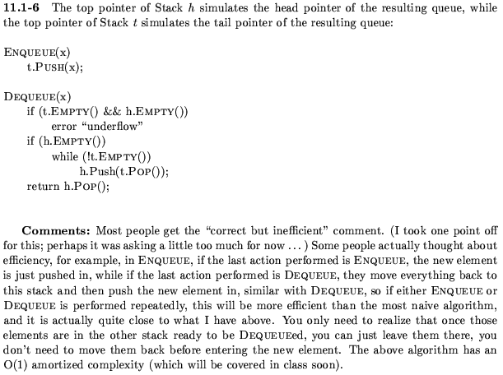

פתרון תרגיל 11.1-7:
מימוש מחסנית ע"י שתי תורים שגודל כל אחד מהם כגודל המחסנית המבוקשת, ההנחה בפתרון הזה היא שניתן להחליף את המצביעים לאובייקטים שקיבלנו באופן שישפיע גם מחוץ לפונקציה, אם ההנחה הזו שגויה ניתן במקום הקריאה ל exchange לבצע לולאה שתחליף את תוכן שני התורים

Push (Q1, Q2, x)
Enqueue (Q1,x)

Pop (Q1, Q2)
if (QueueEmpty(Q1) = true)
error “underflow”
else
x←Dequeue(Q1)
while(QueueEmpty(Q1)=false)
Enqueue(Q2,x)
x← Dequeue(Q1)
exchange Q1↔Q2 //מעתה ואילך החלפנו את המצביעים לאובייקטים
return x

פתרון תרגיל 11-1:

 | בלתי ממוינת  חד-מקושרת | ממוינת  חד-מקושרת | בלתי ממוינת  דו-מקושרת | ממוינת  דו-מקושרת
SEARCH(L, k) | O(n) | O(n) | O(n) | O(n)
INSERT(L, x) | O(1) | O(n) | O(1) | O(n)
DELETE(L, x) | O(n) | O(n) | O(1) | O(1)
SUCCESSOR(L, x) | O(n) | O(1) | O(n) | O(1)
PREDECESSOR(L, x) | O(n) | O(n) | O(n) | O(1)
MINIMUM(L) | O(n) | O(1) | O(n) | O(1)
MAXIMUM(L) | O(n) | O(n) | O(n) | O(n)

פתרון תרגיל 11.2-1:
את פעולת insert ניתן לבצע בזמן O(1) ע"י הוספת האיבר החדש לראש הרשימה)התרגיל הבא).
את פעולת Delete לא ניתן לבצע בזמן O(1) מכיוון שיש לעדכן את הקודם לx שיצביע לבא אחרי x לשם כך יש למצוא את הקודם ל x ולפי עמוד 188 פעולת החיפוש אורכת O(n).

פתרון תרגיל 11.2-2 :
Push (L, x)
next[x]←head[L]
head[L]←x

Pop (L)
if (head[L] = NIL)
error “underflow”
else
x←head[L]
head[L]←next[head[L]]
return x
(פתרון נוסף לשאלה בעמוד הבא)
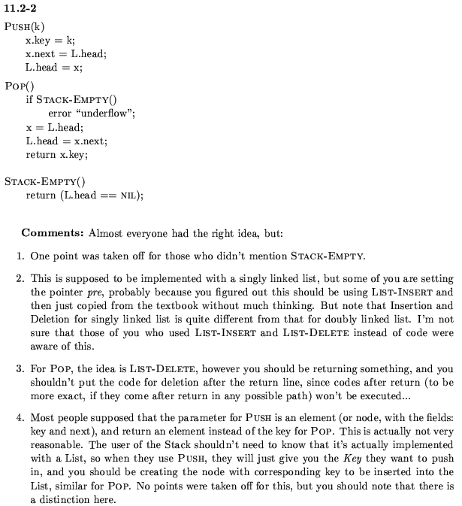

פתרון תרגיל 11.2-3:
Push (L, x)
next[x]←NIL
if (head[L] = NIL)
tail[L]←head[L]←x
else
next[tail[L]]←x
tail[L]←next[tail[L]]

Pop (L)
if (head[L] = NIL)
error “underflow”
else
x←head[L]
head[L]←next[x]
return x

פתרון תרגיל 11.2-4 :
מימוש הפונקציות עבור רשימה חד-מקושרת מעגלית
Insert (L, x)
if (head[L] = NIL)
next[head[L]]←head[L]←x
else
temp←head[L]
while(next[temp] ≠ head[L])
temp←next[temp]
next[temp]←x
next[x]←head[L]

Delete (L, x)
if (next[x] = x) //אם הוא האיבר היחיד ברשימה
head[L]=NIL
temp←next[x]
while (next[temp]≠x)//נרוץ עד לאיבר שלפניו
temp←next[temp]
next[temp]←next[x] //נבטל אותו מהרשימה
if(head[L] = x)
head[L]←next[temp]

Search (L, k)
if (head[L] = NIL)//אם הרשימה ריקה
return NIL
if(key[head[L]] = k) //אם הראש הוא האיבר שחיפשנו
return head[L]
temp←next[head[L]]//אחרת נתחיל מהאיבר השני
while(temp ≠ head[L])//ונרוץ כל זמן שלא הגענו לסוף הרשימה
if(key[temp] = k)
return temp
temp←next[temp]
return NIL

פתרון תרגיל 11.2-5 :
אם הקבוצות הנתונות הן רשימות חד-מקושרות (ניתן גם דו-מקושרות) המחזיקות מצביעים לראש ולזנב הרשימה ניתן לשרשר את זנב הראשונה לראש השנייה (פתרון נוסף בעמוד הבא):
Union (S1, S2, S)
head[S]←head[S1]
tail[S]←tail[S2]
if(tail[S1]=NIL)
head[S]←head[S2]
else if (head[S2]=NIL)
tail[S]←tail[S1]
else
next[tail[S1]]←head[S2]

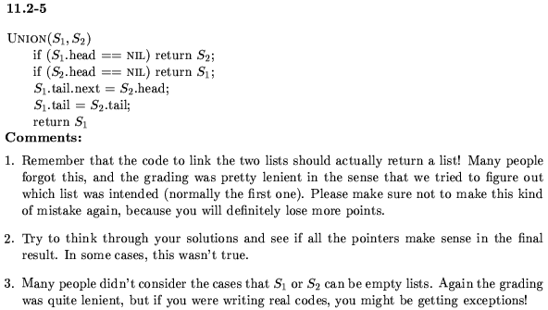

פתרון תרגיל 11.2-6 :

פתרון מבלי להשתמש בזקיף אינסוף:

MergeLists (L1, L2, L)
dummy←head[L]←AllocateObject()
key[head[L]]←-∞
tail←head[L]
while (head[L1]≠NIL and head[L2]≠NIL)
if(key[head[L1]]≤ key[head[L2]])
next[tail]←head[L1]
head[L1]←next[head[L1]]
else
next[tail]←head[L2]
head[L2]←next[head[L2]]
if(head[L1]≠NIL)
next[tail]←head[L1]
else
next[tail]←head[L2]
head[L]←next[head[L]]
FreeObject (dummy)

פתרון עם שימוש בזקיף אינסוף:
MergeLists (L1, L2, L)
dummy←head[L]←AllocateObject()
key[head[L]]←-∞
tail←head[L]
repeat
if(key[head[L1]]≤ key[head[L2]])
next[tail]←head[L1]
head[L1]←next[head[L1]]
else
next[tail]←head[L2]
head[L2]←next[head[L2]]
until (key[tail] = ∞)
head[L]←next[head[L]]
FreeObject (dummy)

פתרון תרגיל 11.2-7 :
ReverseList (L)
new_head←NIL
while (head[L] ≠NIL)
temp←head[L]
head[L]←next[temp]
next[temp]←new_head
new_head←temp
head[L]←new_head
פתרון נוסף לתרגיל 11.2-7:

INVERSE (L)
p ← head[L]
q ← NIL
while p <> NIL
do r ← next[p]
next[p] ← q
q ← p
p ← r
head[L] ← q

פתרון תרגיל -811.2 :
Search (L, k)
x←start[L]
prev←NIL
while (x≠NIL and key[x]≠k)
temp←x
x←prev xor np[x]
prev←temp

return x

Insert (L, x)
if (start[L]=NIL)
start[L]←x
end[L]←x
np[x]←NIL
else
np[x]←start[L]
np[start[L]]←x xor np[start[L]]
start[L]←x

Delete (L, x)
if (start[L]=x)
start[L]←np[x]
np[start[L]]←x xor np[start[L]]
else if (end[L]=x)
end[L]←np[x]
np[end[L]]←x xor np[end[L]]
else
prev←NIL
cur←start[L]
while(cur≠x)
temp←cur
cur←prev xor np[cur]
prev←temp
next←prev xor np[cur]
np[prev]←(np[prev] xor cur) xor next
np[next]←(np[next] xor cur) xor prev

ReverseList (L)
exchange start[L]↔end[L]

פתרון תרגיל 11.3-3:
אין צורך מכיוון רשימת הפנויים מנוהלת כמחסנית, ומימוש מחסנית כרשימה חד-מקושרת אינו פוגע בסיבוכיות זמן הפעולות.

פתרון תרגיל 11.3-4:
קיימות 2 דרכים לפתור את הבעיה , בשתיהן זמן הריצה של אחת מהפונקציות הופך לO(n)
פתרון זה הוא שינוי של FreeObject
FreeObject (x)
if (free =NIL or x<free)
FreeObject(x)
else
temp←free
while(next[temp]≠NIL and next[temp]<x)
temp←next[temp]
next[x]←next[temp]
next[temp]←x

פתרון תרגיל 11.3-5:
Compactify_list (L, E)
temp←head[L]
i←1
while(temp≠NIL)
if(next[i]≠NIL)
prev[next[i]]←temp
if(prev[i]≠NIL)
next[prev[i]]←temp
if(prev[temp]≠NIL)
next[prev[temp]]←i
exchange temp↔i
i←i+1

פתרון תרגיל 11.4-2 :
הרקורסיה מדפיסה את האיברים בסדר תוכי :

PrintInorder (root)
if (root ≠NIL)
PrintInorder (left [root])
Print key[root]
PrintInorder (left [root])

פתרון נוסף לאותו תרגיל:
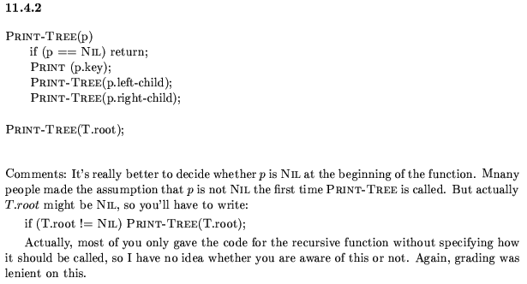

פתרון תרגיל 11.4-3 :
הפונקציה נעזרת במחסנית לשמור את האיברים שלא הודפסו (ומדפיסה את האיברים בסדר תחילי).
אם במקום מחסנית היינו משתמשים בתור הפונקציה הייתה מדפיסה את האיברים לפי רמות.
PrintUsingStack(root)
if (root≠NIL)
push(S, root)
while (isEmpty(S) = false)
x←pop(S)
print key[x]
if (left[x]≠NIL)
push(S, left[x])
if (right[x]≠NIL)
push(S, right [x])

פתרון תרגיל 11.4-4 :
הרקורסיה סורקת את העץ הסדר סופי
PrintTree (root)
if (root≠NIL)
PrintTree (left-child[root])
PrintTree (right-sibling[root])
Print key[root]
פתרון תרגיל 11.4-5 :
האלגוריתם מחקה את פעולת רקורסיה הסורקת עץ בסדר סופי,
באמצעות דגל סטטוס ניתן לדעת איזה פעולות התבצעו ואיזה עתידות להתבצע עבור הצומת הנוכחי:
אם דגל הסטטוס הוא 0 – טרם התבצעה כל פעולה עבור הצומת הנוכחי,
אם דגל הסטטוס הוא 1- תת העץ השמאלי של הצומת הנוכחי כבר הודפס (ותת העץ הימני טרם טופל)
אם דגל הסטטוס הוא 2- שני תתי העצים של הצומת הנוכחי כבר הודפסו.
PrintTree (root)
temp←root
status←0
while (temp≠NIL)
do
if (status=0)
if (left[temp]≠NIL)
temp←left[temp]
else status←1
if (status=1)
if (right[temp]≠NIL)
temp←right[temp]
status←0
else status←2
if (status=2)
print key[temp]
if (p[temp]≠NIL)//אם יש לי אבא
if(left[p[temp]]=temp) //אם אני בן שמאלי
status←1
else //אחרת אני בן ימני
status←2
temp←p[temp] // בכל מקרה נחזור לאבא
פתרון תרגיל 11.4-6 :
נשנה את מבנה הצמתים כך:
לכל צומת יש מצביע לבן השמאלי (נשאר כשהיה) והמצביע הנוסף יצביע לאח הימני – אם קיים כזה, אם לא קיים כזה אז יצביע לאבא. הערך הבוליאני הנוסף יסמן האם הכתובת היא לאח הימני או לאב.

